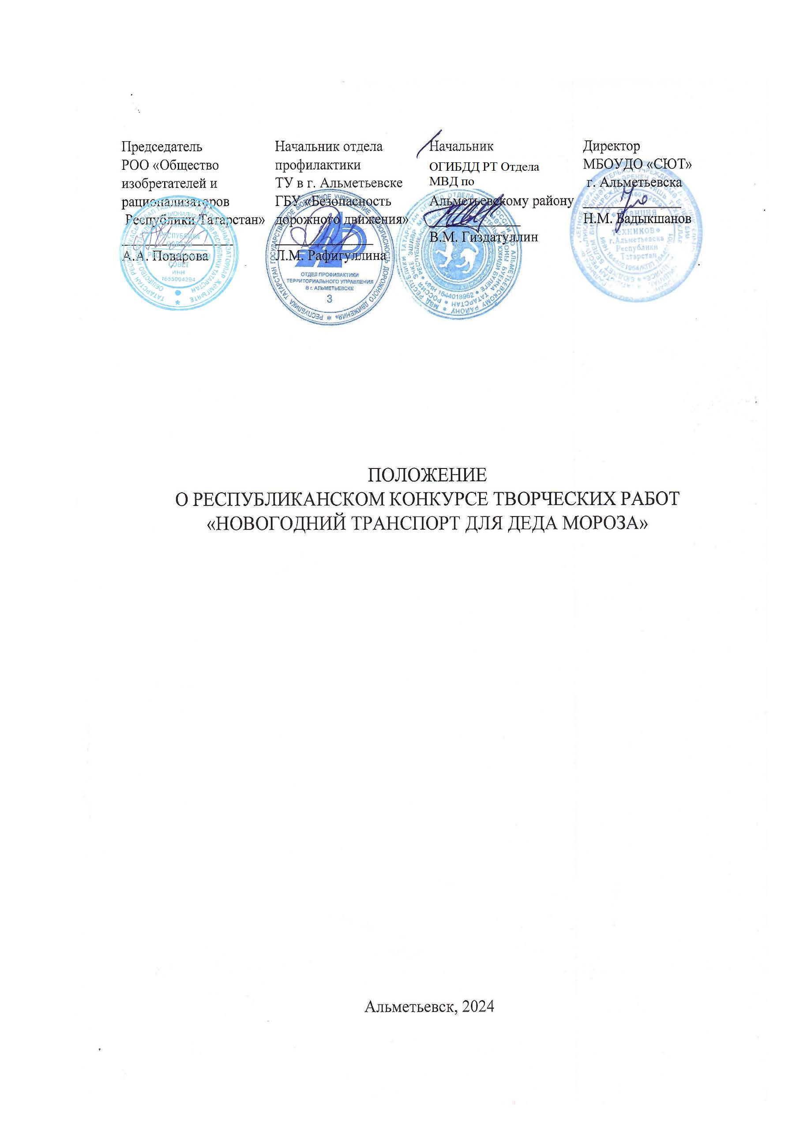

1. Общие положения
1.1. Настоящее Положение о Республиканском конкурсе творческих работ «Новогодний транспорт для Деда Мороза» (далее – Конкурс) определяет цель, задачи, участников Конкурса, порядок организации и проведения, требования, предъявляемые к творческим работам, критерии оценки работ, порядок определения победителей и призеров, награждение участников и финансирование.
1.2. Организаторы Конкурса (Приложение №4):
- Региональная общественная организация «Общество избирателей и рационализаторов Республики Татарстан»;
- Территориальное управление в г. Альметьевске ГБУ «Безопасность дорожного движения»;
- ОГИБДД РТ Отдела МВД России по Альметьевкому району;
- Муниципальное бюджетное образовательное учреждение дополнительного образования «Станция юных техников» г. Альметьевска Республики Татарстан.
1.3. Цели:
- выявление и поддержка одаренных и талантливых детей;
- активизация творческой, познавательной, интеллектуальной инициативы детей;
- активизация познавательной деятельности, ориентированной на личностную и творческую самореализацию;
- расширение кругозора о видах транспорта и их назначении.
Задачи:
- обогащение познавательно-досуговой деятельности;
- развитие и реализация творческих способностей участников;
- повышение творческого потенциала;
- развитие художественно-изобразительных способностей;
- воспитание культуры безопасного поведения на дорогах.
1.4. Информация о Конкурсе и порядке участия в нем, формах проведения, о результатах участия и т.д. является открытой и размещается на сайте МБОУДО «СЮТ» г. Альметьевска.

2. Участники Конкурса
2.1. В Конкурсе принимают участие учащиеся 1-9 классов и воспитанники дошкольных образовательных организаций.
Возраст участников Конкурса по группам:
- дошкольная (6-7 лет);
- младшая (7-11 лет);
- средняя (12-15 лет);
- педагогические работники.
2.2. К участию в Конкурсе не допускаются коллективные работы.
2.3. Количество работ, представленных на Конкурс одним педагогом, не может превышать трех работ.
- Регламент организации и проведения конкурса
3.1. Формат проведения Конкурса – республиканский. Тип Конкурса – заочный. Сроки проведения Конкурса – с 9 декабря 2024 года по 9 января 2025 года.
3.2. Для участия в Конкурсе необходимо направить до 26 декабря 2024 года по e-mail: sut_fair@mail.ru следующие материалы с пометкой «Новогодний транспорт для Деда Мороза»:
- заявка в текстовом виде (Приложение №2);
- конкурсные материалы (фотографии творческих работ, согласно номинациям Положения);
- скан-копия платежного документа – чек по операции (Приложение № 3)
К Конкурсу допускаются работы только в электронном виде в формате JPEG (фотографии или скан копии работ в хорошем качестве, четко определённой номинацией).
- Конкурсный материал должен быть авторским, т.е. разработанным непосредственно участником конкурса.
3.3. Конкурсные работы необходимо отправить одной папкой (zip, rar) в оргкомитет по адресу электронной почты sut_fair@mail.ru с указанием: фамилии участника конкурса, возраст участника, населённый пункт. Например, Иванова Мария, 11 лет, Альметьевск; например, Иванова Мария Ивановна, педагог, Альметьевск (Приложение № 1).
3.4. Подведение итогов Конкурса – с 27.12.2024г. по 9.01.2025г.
3.5. Рассылка наградного материала – после 9 января 2025 года.

ВНИМАНИЕ! ВО ИЗБЕЖАНИЕ НЕДОРАЗУМЕНИЙ ПРОСИМ ПРОВЕРЯТЬ ЗАЯВКУ НА НАЛИЧИЕ ОШИБОК И КОРРЕКТНОСТЬ ПОДАВАЕМЫХ ВАМИ СВЕДЕНИЙ.

- Номинации Конкурса
4.1. Конкурс проводится заочно по следующим номинациям:
    - «Техническое конструирование и моделирование» (макеты, модели, выполненные из бумаги, картона, пенопласта, дерева и другого материала, кроме конструктора Лего);
    - «Краски современных технологий», рисунок, выполняется на листе формата А-4 в любой технике (акварель, гуашь, фломастер, карандаш). Запрещается копирование чужих работ, использование наклеек;
    - «Мастерская Деда Мороза» для педагогических работников (декоративно-прикладное, техническое творчество);
4.2. На конкурс запрещается предоставлять работы, в которых использована ненормативная лексика, агрессивные или нецензурные высказывания, ведущие к разжиганию межнациональной или межконфессиональной вражды, преследующие политические интересы, направленные на призывы к насилию и пропаганде наркотиков, рекламная или политическая пропаганда, а также работы, содержащие противоречия с законодательством Российской Федерации, Республики Татарстан.

4. Критерии оценки конкурсных работ
- уровень мастерства, владение выбранной техники;
- наличие авторской идеи;
- наличие изобретательской и рационализаторской идеи;
- соответствие правилам дорожного движения;
- эстетичность, художественная выразительность;
- оригинальность замысла, качество изготовления, объём работы;
− степень самостоятельности и глубина замысла;
− художественное мастерство (техника и качество исполнения работы);
− соответствие творческого уровня возрасту автора.

5. Подведение итогов и награждение победителей
5.1. Конкурсные работы оцениваются по номинациям и возрастным группам. Победители награждаются Дипломами за 1, 2, 3 место и Грамотами «За творческий̆ подход».
5.2 Участники Конкурса, не занявшие призовые места, получают электронные свидетельства участника.
5.3. Рассылка электронных дипломов и свидетельств осуществляется на адреса электронной почты, указанные в заявках, с 8 января 2025 года.
5.4. Будьте внимательны при заполнении заявки на участие. Данные, которые Вы укажите в заявке, будут использованы при оформлении наградных документов.
К участию в Конкурсе допускаются как индивидуальные работы, так и работы, выполненные в соавторстве не более трех человек.
За несоответствие техническим требованиям, предъявляемым к работам участников или критериям оценки, конкурсная комиссия может отклонить работу от участия в конкурсе.
Конкурсная работа должна быть подготовлена к данному конкурсу и ранее не участвовать в предыдущих конкурсах.

6. Финансовые условия
6.1. Конкурс проводится на внебюджетной основе за счет средств организатора и средств ГБУ «Безопасность дорожного движения».
6.2. Регистрационный взнос вносится за каждую работу, заявленную на Конкурс. Размер регистрационного взноса составляет 200 (Двести) рублей (Приложение № 3).
6.3. Оплата производится безналичным расчетом на реквизиты Организатора Конкурса.
6.4. Оплату можно совершать ОНЛАЙН. При перечислении средств назначения платежа формулируется – «Взнос на конкурс, с указанием фамилии и имени участника».
6.5. Без квитанции об оплате работы к участию в Конкурсе не допускаются.

7. Контактная информация
7.1. По всем вопросам обращаться к Организаторам Конкурса по телефонам:
88553 36- 95-99 или по электронной почте e-mail: sut_fair@mail.ru
Кураторы Конкурса:
Козыренко М.В. – 9506672031, Фролова А.М. - 9179386667

Приложение № 1

Табличка (размеры можно менять)
Название экспоната:
Название номинации:
Ф.И. автора, возраст:
Ф.И.О. руководителя:

Приложение № 2
ЗАЯВКА
НА УЧАСТИЕ В РЕСПУБЛИКАНСКОМ КОНКУРСЕ ТВОРЧЕСКИХ РАБОТ
«НОВОГОДНИЙ ТРАНСПОРТ ДЛЯ ДЕДА МОРОЗА»
Номинация
Название работы
Данные конкурсанта
Фамилия, имя, отчество конкурсанта (полностью)
Число, месяц, год рождения
Данные педагога, подготовившего конкурсанта
Фамилия, имя, отчество педагога (полностью)
Занимаемая должность (полностью)
Мобильный телефон
Адрес электронной почты
Данные образовательной организации
Наименование согласно уставу (ПОЛНОЕ)
Адрес электронной почты
Контактный телефон

Приложение № 3
Реквизиты для оплаты в Сбербанк Онлайн - перевод организации:
МБОУДО «Станция юных техников» г. Альметьевск Республика Татарстан
ИНН:1644021964
Счет: 03234643926080001100
КПП 164401001
ОТДЕЛЕНИЕ-НБ РЕСПУБЛИКА ТАТАРСТАН БАНКА РОССИИ//УФК по Республике Татарстан г. Казань
БИК: 019205400
КБК: 94300000000000000131
Корр.счет: 40102810445370000079
ОКТМО: 92608101
ЛБВ 079443033 - СЮТ
Директор МБОУДО «Станция юных техников» г. Альметьевска Республики Татарстан БАДЫКШАНОВ НАИЛЬ МУГТАСИМОВИЧ

Приложение № 4

Оргкомитет Конкурса:
- Бадыкшанов Н.М. – директор МБОУДО «СЮТ» г. Альметьевска;
- Поварова А.А. – председатель оргкомитета, председатель РОО «ОИР РТ» г. Казань;
- Рафигуллина Л.М. – начальник отдела профилактики территориального управления в г. Альметьевске ГБУ «Безопасность дорожного движения»;
- Гарипов Ш.Г. – капитан полиции, заместитель начальника ОГИБДД РТ ОМВД России по Альметьевскому району;
- Тимофеева В.А. – заместитель директора по УВР МБОУДО «СЮТ» г. Альметьевска;
- Фролова А.М. – методист МБОУДО «СЮТ» г. Альметьевска;
- Козыренко М.В. – методист МБОУДО «СЮТ» г. Альметьевска;
- Осипова О.Н. –педагог дополнительного образования МБОУДО «СЮТ» г. Альметьевска.

